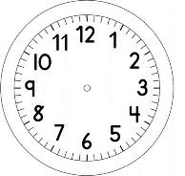

INÍCIO:

MATEMÁTICA
- PINTE 6 FRUTAS.
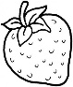
QUANTOS MORANGOS, VOCÊ PINTOU?

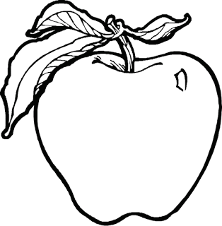

QUANTAS MAÇÃS, PINTOU?

- PINTE 6 FRUTAS.
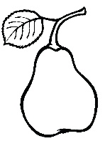
QUANTAS PERAS, VOCÊ PINTOU?

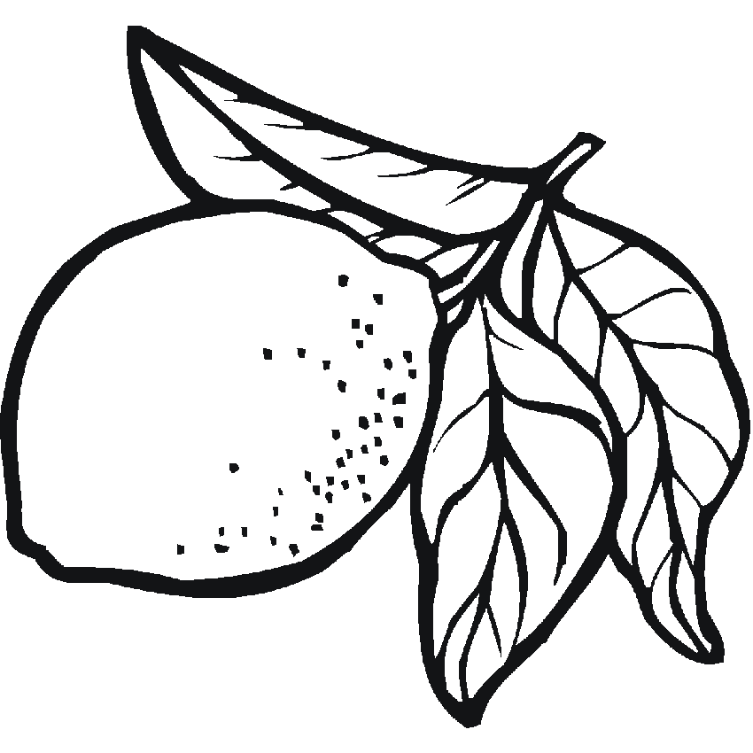
QUANTOS LIMÕES, PINTOU?

- AQUI, TAMBÉM PINTE 6 FRUTAS.
QUANTAS BANANAS, VOCÊ PINTOU?

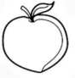
QUANTAS PÊSSEGOS, PINTOU?

- PINTE 6 PIRULITOS USANDO DUAS CORES DIFERENTES.
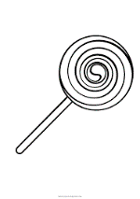

TÉRMINO:

